OBAVIJEST ZA POTROŠAČE
Opoziv proizvoda
AliBaba Mustard Oil (Ulje gorušice), 500ml

Državni inspektorat obavještava potrošače o opozivu proizvoda AliBaba Mustard Oil (Ulje gorušice), 500ml, EAN kod: 8056994274226, rok trajanja 25.08.2026., zbog pogrešne deklaracije - proizvod nema odgovarajuću originalnu deklaraciju te je moguća zamjena namjene proizvoda.
Proizvod nije u skladu s Uredbom 178/2002 o utvrđivanju općih načela i uvjeta zakona o hrani, osnivanju Europske agencije za sigurnost hrane te utvrđivanju postupaka u područjima sigurnosti hrane.
Detalji o opozivu proizvoda dostupni su na web stranici subjekta u poslovanju s hranom https://www.kaufland.hr/
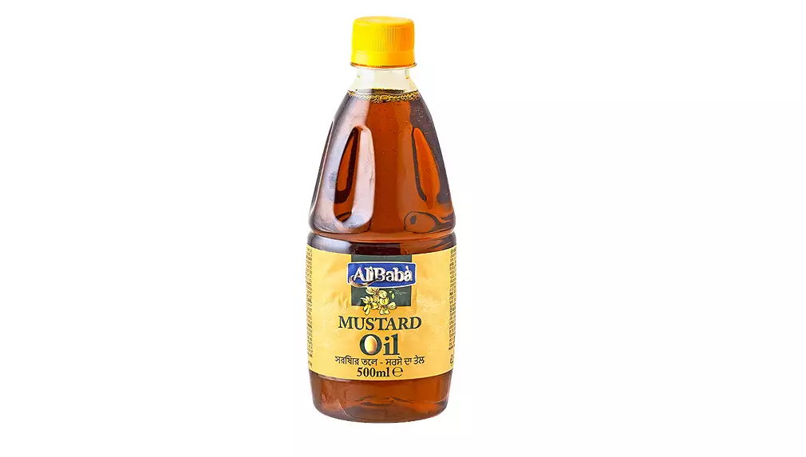

Podaci o proizvodu:
Zemlja podrijetla: Indija
Dobavljač: DUPIN d.o.o., Dvorničićeva 22, 10000 Zagreb, Hrvatska
Maloprodaja: KAUFLAND HRVATSKA, Donje Svetice 14, Zagreb

Obavijest se odnosi isključivo na proizvod sa gore navedenim podacima.

